|  |
| --- |
| **PRÉ-PROJETO 2023** |

|  |
| --- |
| NOME: Murilo Giraldi Ansulin Nº 31 |
| NOME: GUSTAVO Nº13 |
| TELEFONE (S) 45 999358934 |
| E-MAIL murilo.ansulin@escola.pr.gov.br |
| CURSO informatica |
| TURMA: 4°b |

**ALUNO(s) É OBRIGATÓRIO EM ANEXO AO PRÉ-PROJETO, NO MÍNIMO UMA TELA DE INTERFACE (TELA PRINCIPAL) JUNTO AO PROJETO.**

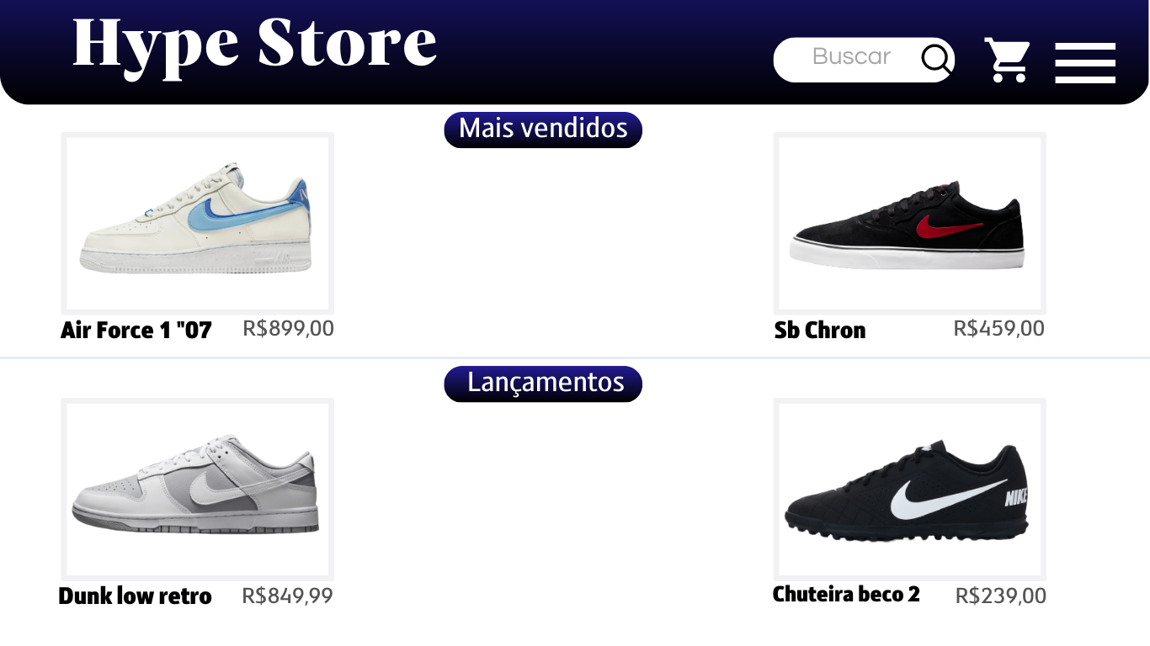

TITULO

|  |
| --- |
| Título do projeto: Hype Store |

INTRODUÇÃO

|  |
| --- |
| Se fosse uma companhia brasileira, a Zappos responderia sozinha por 20% de toda a receita do comércio eletrônico do país, que fechou o ano passado com faturamento total de R$ 8,2 bilhões, segundo a consultoria E-bit. No mercado americano, a companhia representou cerca de 1% das vendas on-line, de US$ 200 bilhões. (BRIGATTO,2020).  Esse projeto tem como objetivo criar um E-commerce de calçados para um público mais jovem, focado em tênis porém também tendo outras categorias de calçados, como chinelos e chuteiras, contendo uma vasta variedade de cores e tamanhos e o mais importante, dando confiança e segurança para o consumidor com um loja 100% digital e de fácil acesso. Na nossa era digital, com a internet crescendo a cada dia e ficando cada vez mais requisitada por empresas independente do ramo em que a mesma segue, você pode, sem dúvidas, considerar essencial um site tanto para marketing e publicidade tanto quanto para armazenamento e controle de dados. Assim como qualquer loja que você vê na rua, o e-commerce serve para vender serviços ou, nesse caso, produtos. O E-commerce torna tanto a vida do vendedor como a do cliente muito mais simples, do ponto de vista do consumidor, esse sistema facilita pelo fato do mesmo poder comprar no conforto da sua casa ou de qualquer lugar, o único requisito é um celular/computador com internet. Olhando pelo lado do comerciante, sua vida se simplifica mais ainda, tendo em vista que para vender seus produtos, não é necessário alugar uma loja, criar um CNPJ, ter uma escala de horários exata e com certeza os gastos monetários, que também são muito inferiores comparado ao abrir uma loja física.  O comportamento do consumidor é considerado um processo contínuo não se limitando somente ao instante da compra, ele envolve escolha, troca, planejamento e pós-consumo por parte dos consumidores (Solomon, 2016). O estudo do comportamento do consumidor pretende investigar as atividades de indivíduos no processo decisório de obter, consumir e dispor de produtos e serviços, segundo Schiffman (2013). A decisão de compra, presente no comportamento do consumidor, precisa ser percebida como um processo lógico e planejado em que a demanda desempenha um papel fundamental no comportamento do consumidor (Samara &Morsch, 2010). O processo de decisão de compra do consumidor envolve seis etapas conforme Samara e Morsch (2010). O primeiro processo é o do reconhecimento de uma necessidade ou de um problema.  O comportamento do consumidor sofre várias influências e o consumidor apresenta-se cada vez mais informado, ético e consciente, conforme Lewis e Bridges (2004) da mesma forma o mercado de moda, é alvo de transformação de ideias, visando o incentivo do consumo consciente e a emergência de valores socioambientais(Lipovetsky, 2009).Assim, o consumidor também transformou a sua percepção sobre a sustentabilidade e sobre o seu consumo. Segundo o Instituto Akatu (2016), consumir conscientemente é ter um olhar de que o ato de consumir um produto ou serviço está num contexto maior de ciclo de vida da produção. É um ato que considera a sustentabilidade ambiental, social, econômica e individual. Portanto, o consumo consciente é um tema atual de transformações de ideias e atitudes, buscando preservar o meio ambiente e minimizar o consumo exagerado e prejudicial. |

HIPÓTESE / SOLUÇÃO

|  |
| --- |
| Atualmente, muitas lojas digitais não conseguem prender a atenção do público, as vezes em razão de ter uma interface muito poluída e de difícil entendimento, e quando o site é mais comum e de fácil compreensão, o consumidor não se sente atraído para fazer a compra, pois o site fica com cores nada atraentes e interface muito simples. Esse E-commerce surgiu com a ideia de acabar com isso, com um site eficiente unindo as duas coisas em que a maioria dos sites hoje em dia falta: fácil navegação e instigar a atenção do consumidor. |

DISCIPLINAS ENVOLVIDAS

|  |
| --- |
| Análise de projetos e sistemas: é a atividade que tem como finalidade a realização de estudos de processos a fim de encontrar o melhor caminho racional para que a informação possa ser processada. Os analistas de sistemas estudam os diversos sistemas existentes entre hardwares (equipamentos), softwares (programas) e o usuário final.  Banco de dados: O banco de dados é a organização e armazenagem de informações sobre um domínio específico. De forma mais simples, é o agrupamento de dados que tratam do mesmo assunto, e que precisam ser armazenados para segurança ou conferência futura.  Web design: Uma página da internet - ou website - é desenvolvida pela web designer. Esse profissional é responsável tanto pelo projeto estético de um site quanto por seu projeto funcional. Ou seja, o web designer se preocupa com a aparência e com a funcionalidade de um website, pensando na navegabilidade e na interação que os usuários terão com a página da internet criada. |

OBJETIVO GERAL

|  |
| --- |
| E-commerce de calçados |

OBJETIVOS ESPECÍFICOS

|  |
| --- |
| Esse site vai conter telas como: home, login, carrinho (efetuar a compra) e a central de ajuda.  Home: é a página principal onde vai conter as informações mais importantes para um e-commerce, sendo elas, a maioria: categorias (masculino e feminino), barra de pesquisa para procurar um calçado especifico, opções de filtrar por valores ou tamanhos e etc.  Login: opções de conectar direto com o e-mail ou no caso de ainda não ter a conta, fazer o cadastro inteiro. Carrinho: vai mostrar os produtos em que você colocou no carrinho e a opção de continuar comprando ou finalizar a compra central de ajuda: perguntas frequentes, opções de alterar a senha da conta, cancelar o pedido, acompanhar os pedidos e etc. |

PROCEDIMENTOS METODOLÓGICOS

|  |
| --- |
| Para realizar este trabalho, foram visitadas várias lojas físicas e virtuais de calçados e procurar nas lojas as necessidades das mesmas, e após essas visitas, foi feito um levantamento do que geralmente é deixado para trás nas empresas, mas também foi colocado na balança os requisitos mais primordiais de uma loja.  Um estudo de abordagem qualitativa e utilizou o estudo de caso único (Yin, 2014),com base nas etapas do processo de decisão de compra de Samara e Morsch (2010), com o objetivo aplicaras etapas do processo de decisão de compra de consumidores de uma loja de sapatos artesanais e sustentáveis. A escolha do objeto foi por conta da sua representatividade dentro do cenário econômico e de moda sustentável. Apresenta em suas produções um toque divertido, sustentável e artístico. Com sapatos e bolsas exclusivas e feitas à mão(Pacce, 2015).A marca nunca encerrou as suas atividades, no entanto ela realizou algumas pausas no seu negócio voltando logo depois, em formato hibrido e itinerante fazendo aparições surpresas para seus consumidores, por vários estados. Atualmente, ela mantém um site de vendas atendendo todo o Brasil. |

BIBLIOGRAFIA

|  |
| --- |
| SILVA, Marcos Thomazini da. Desenvolvimento de negócio de E-commerce de calçados femininos de tamanhos diferenciados. 2022.  MICHELS CHAVES, Gustavo; LUDWIG CALEGARI, Ricardo. Projeto de desenvolvimento de site e-commerce para empresa de calçados Lebru. 2022.  GUEDELHA, Raphael. **O que é e-commerce, para que serve e como ter sucesso vendendo online?** 2022.  FEITOSA, Wilian Ramalho; AMARANTE, Milena. O papel dos vendedores no varejo no contexto omnichannel–Um estudo de caso em uma loja de sapatos. **Revista Liceu On-Line**, v. 10, n. 1, p. 138-155, 2020.  BRIGATTO, Gustavo. Como vender US $1 bilhão em sapatos na internet. **Valor Online**, v. 31, 2009. |

CRONOGRAMA DE ATIVIDADES

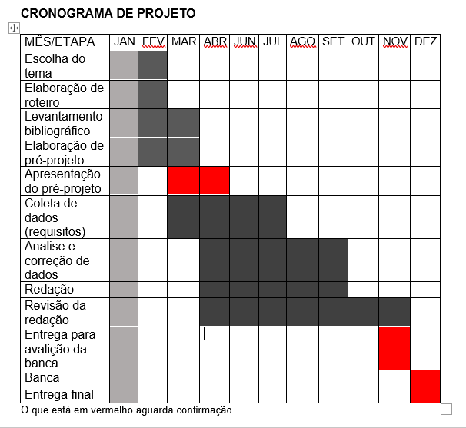

|  |  |  |
| --- | --- | --- |
| **Autorizado** | **Professor(a)** | **Data** |
| Análise de projetos e sistemas:  Banco de dados:  Web design: | **Aparecida**  **Célia**  **Reinaldo** |  |